[11年前论文被翻出，第三军医大学新桥医院主任和美国杜克大学医学中心共同论文图片重复引起质疑](https://mp.weixin.qq.com/s?__biz=Mzk1Nzk5NzI3Mw==&mid=2247484656&idx=1&sn=debe95c1d77b2bc702f9db38f22dde0d)

原创观观[图片观察](javascript:void(0);)2025-04-12 20:31:05广东

这篇2015年发表的Oncotarget期刊，主要由Haixia Long , Zhongyu Wang , Junying Chen , Tong Xiang , Qijing Li , Xinwei Diao  , Bo Zhu共同完成，作者来自第三军医大学新桥医院、美国杜克大学医学中心免疫学系等单位，近期论文图片重复引起读者质疑

**论文信息**

标题：microRNA-214 promotes epithelial-mesenchymal transition and      metastasis in lung adenocarcinoma by targeting the suppressor-of-fused      protein (Sufu)

作者：Haixia Long, Zhongyu Wang, Junying Chen, Tong Xiang, Qijing Li,      Xinwei Diao, Bo Zhu

期刊：Oncotarget

发表日期：2015 年 11 月 17 日

DOI：10.18632/oncotarget.5478

PMID：26462018

PMCID：PMC4770731

**质疑内容**

 图 4.图像重叠。

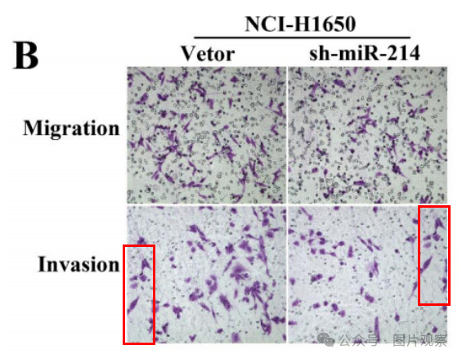

比预期的要相似得多。

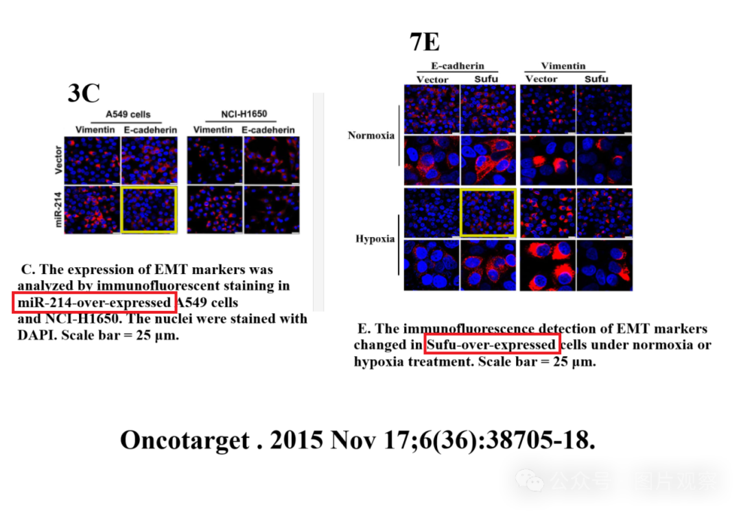



**END**



**#**

**扫码关注我们**



Don't be ashamed



专注于国内论文质疑报道

**欢迎投稿联系**

[#第三军医大学新桥医院](https://mp.weixin.qq.com/mp/appmsgalbum?__biz=Mzk1Nzk5NzI3Mw==&action=getalbum&album_id=3940435957920219139#wechat_redirect)[#美国杜克大学医学](https://mp.weixin.qq.com/mp/appmsgalbum?__biz=Mzk1Nzk5NzI3Mw==&action=getalbum&album_id=3940435958238986248#wechat_redirect)